Le Louvre
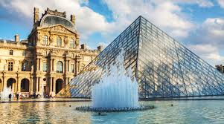
Jeudi 9 mai nous avons visité le Louvre où nous avons pu voir la Joconde et d’autres œuvres d’un autre style.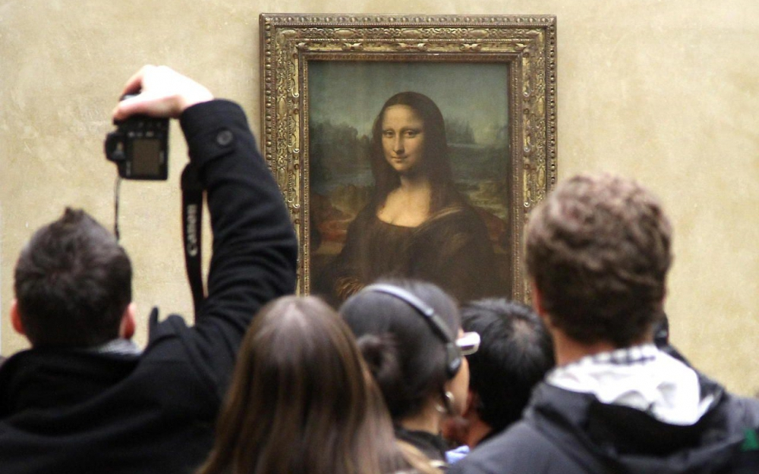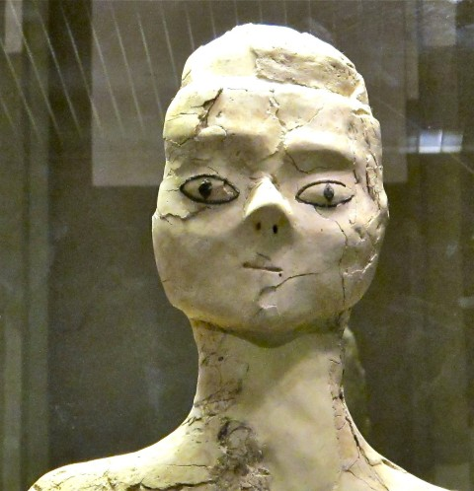

Le mémorial de la Shoah
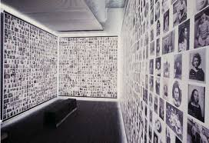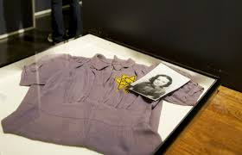
L’après-midi nous avons visité le mémorial de la Shoah, musée dédié à la mémoire des victimes juives du génocide de la seconde guerre mondiale. L’ambiance était assez pesante notamment avec les témoignages poignants des survivants.

